№ п/п | Наименование товара | Ед. изм. | Кол-во | Технические, функциональные характеристики
 |  |  |  | Показатель (наименование комплектующего, технического параметра и т.п.) |  | Описание, значение
1. | Паровозик с вагончиком  ИО-03  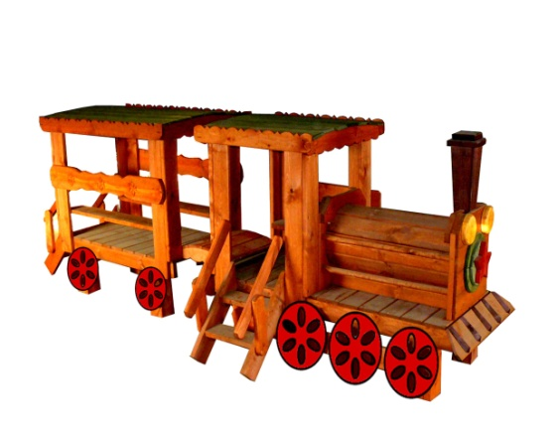 | Шт. | 1
 |  |  |  | Высота (мм) |  | 1500
 |  |  |  | Длина (мм) |  | 4000
 |  |  |  | Ширина (мм) |  | 1200
 |  |  |  | Применяемые материалы
 |  |  |  | Столбы | В кол-ве 8шт., выполнены из бруса естественной влажности сечением 150*150мм. с геометрической резьбой по дереву. Нижняя часть столба покрыта битумной мастикой с последующим бетонированием.
 |  |  |  | Лаз-труба | В кол-ве 1шт., выполнена из доски естественной влажности с покрытием антисептиком «Акватекс»
 |  |  |  | Крыша | В кол-ве 1шт., выполнена из доски естественной влажности с покрытием антисептиком «Акватекс» цвет еловая зелень.
 |  |  |  | Горка-скат | В кол-ве 1шт., выполнен из доски сосновых пород и укрыта цельным листом из нержавеющей стали
 |  |  |  | Наклонный лаз | В кол-ве 1 шт., выполнен из доски естественной влажности с прорезями для рук и ног с покрытием антисептиком «Акватекс»
 |  |  |  | Полы | В кол-ве 1 шт., выполнены из доски естественной влажности с покрытием антисептиком "Акватекс"
 |  |  |  | Колеса | В кол-ве 8шт, выполнены из фанеры толщиной 12-15мм.(доски естественной влажности), с покраской антисептиком «Акватекс» с декоративным рисунком акриловой краской.
 |  |  |  | Лестница | В кол-ве 1шт., выполнена из доски естественной влажности с покрытием антисептиком "Акватекс"
 |  |  |  | Перила лестницы | В кол-ве 2шт., выполнены из из доски естественной влажности с покрытием антисептиком "Акватекс"
 |  |  |  | Боковые ограждения | В кол-ве 2 шт. Выполнены из доски естественной влажности с декоративной резьбой по дереву, с покрытием антисептиком "Акватекс"
 |  |  |  | Материалы | Деревянный брус и доска естественной влажности тщательно отшлифован со всех сторон и покрашен в заводских условиях антисептиком "Акватекс, акриловая краска. Конструкция собирается на саморезы по дереву. ГОСТ Р 52169-2012

